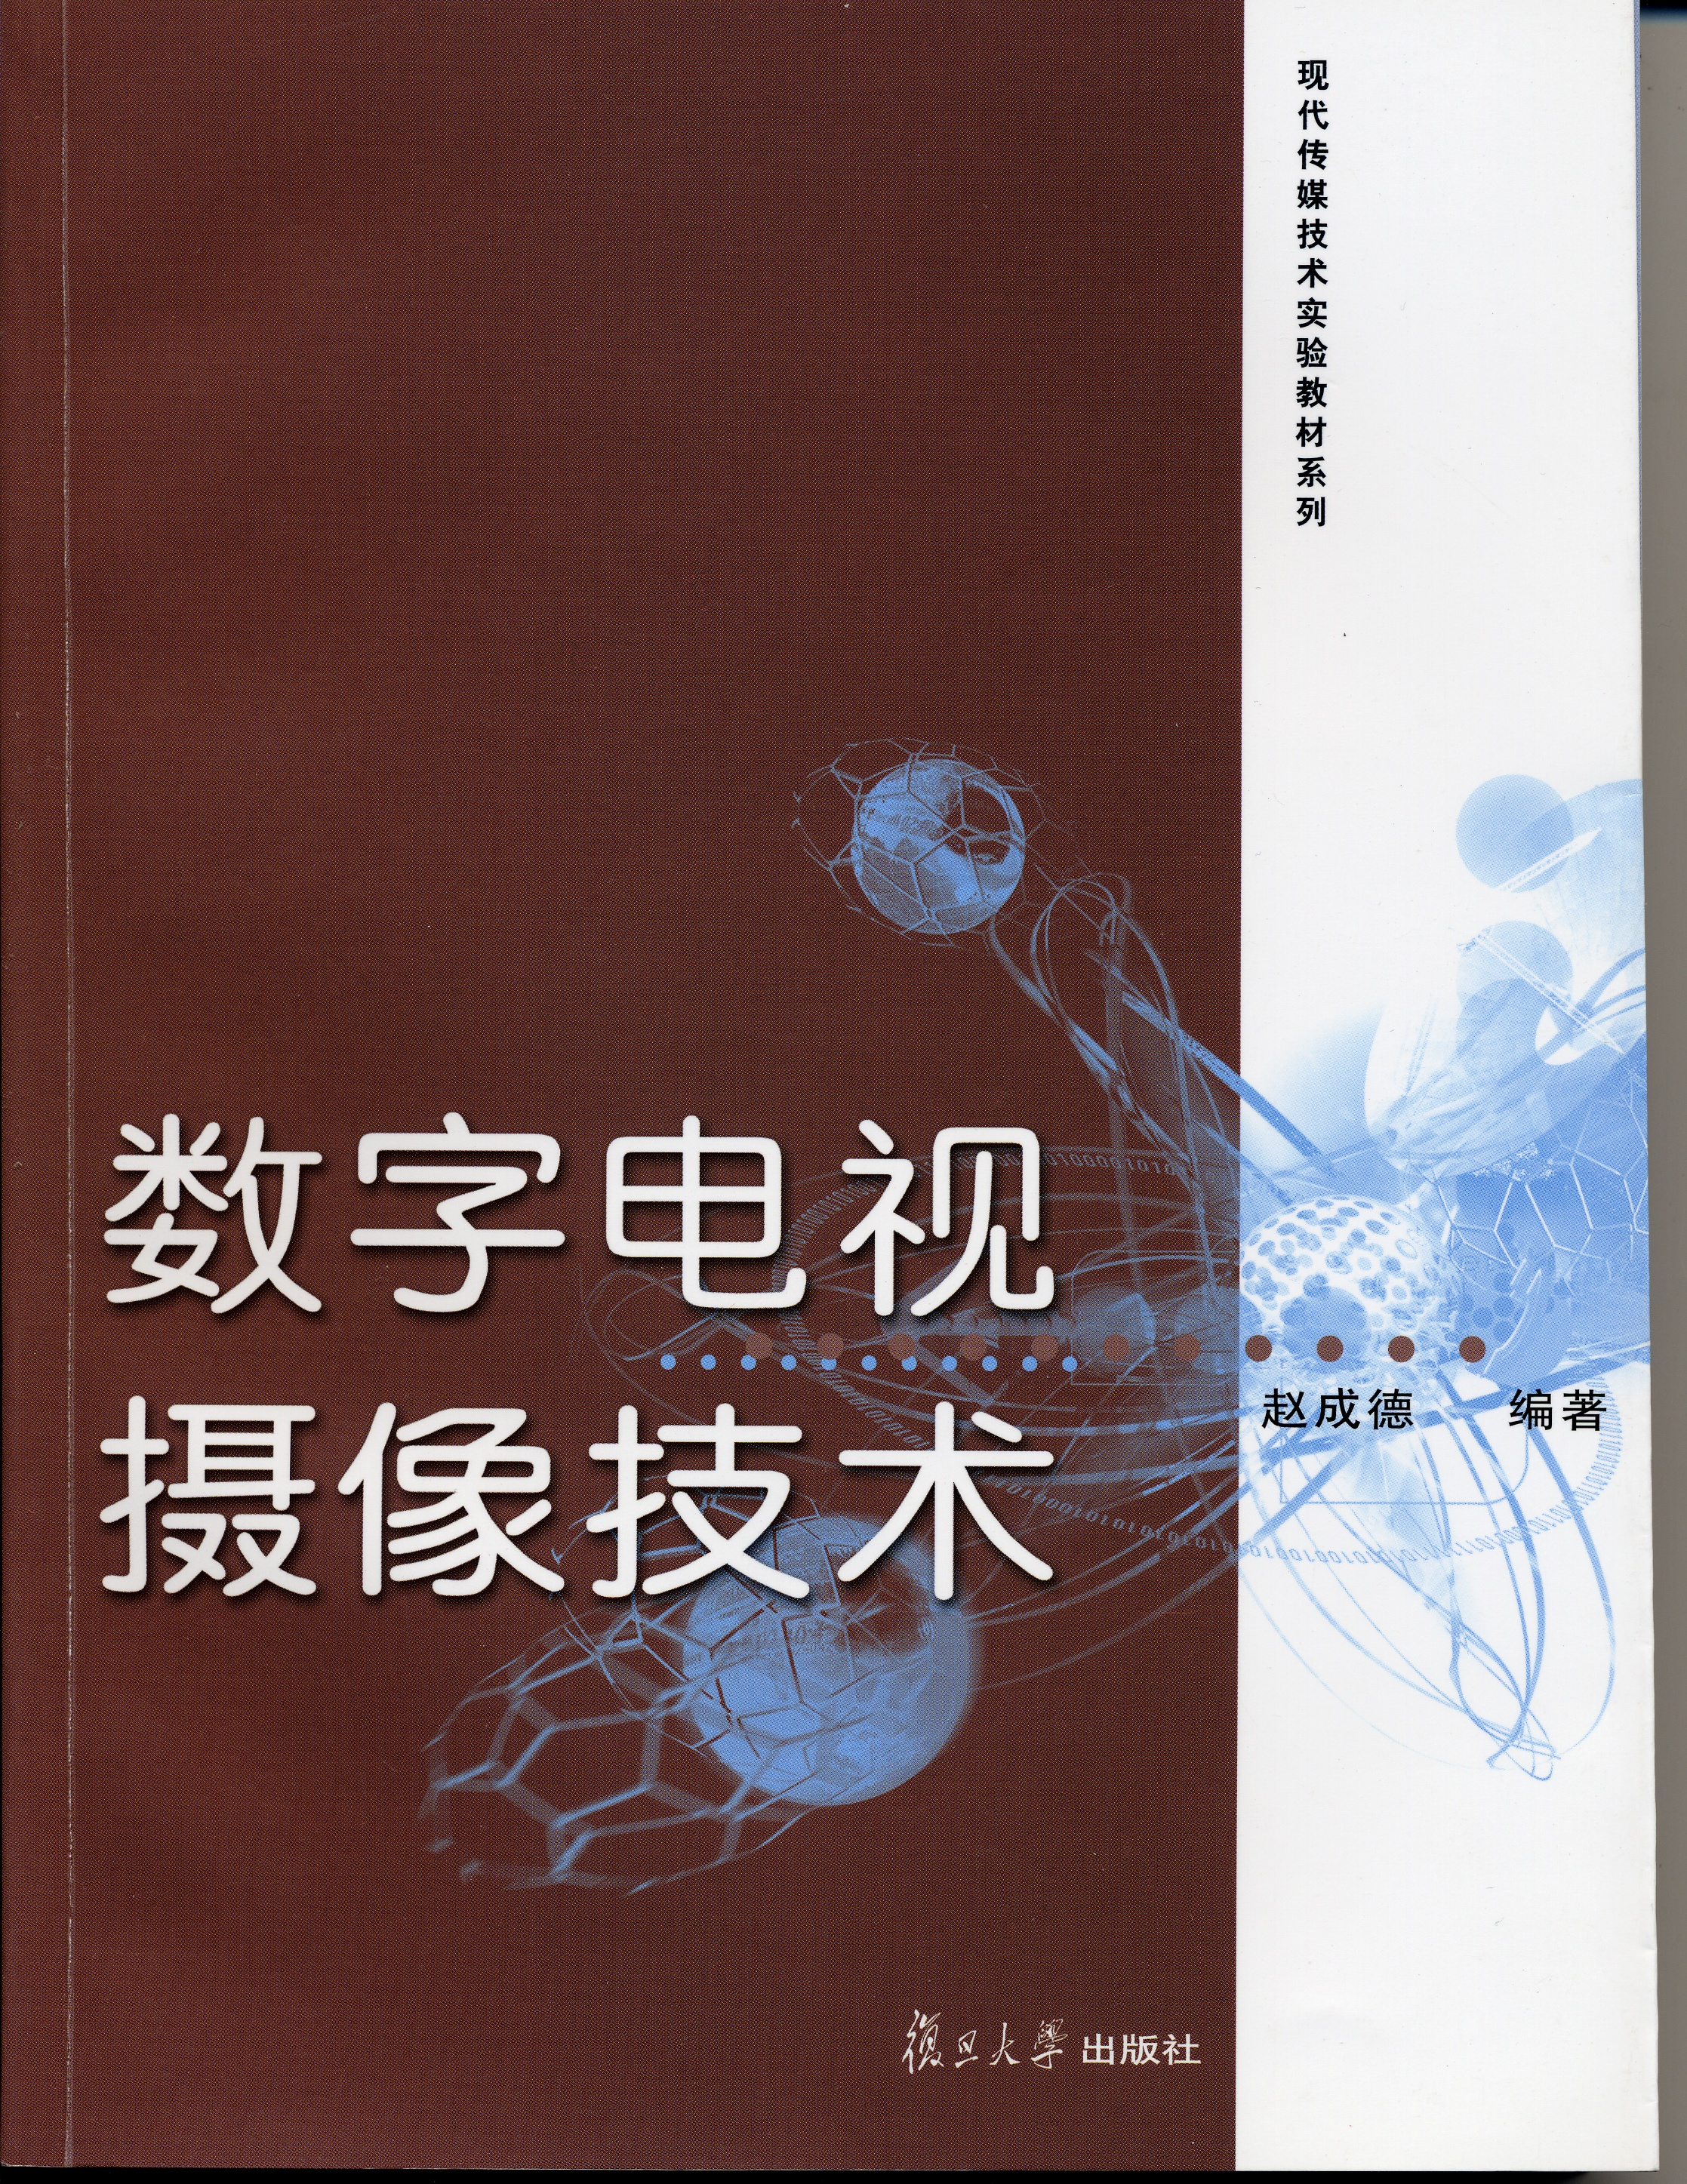

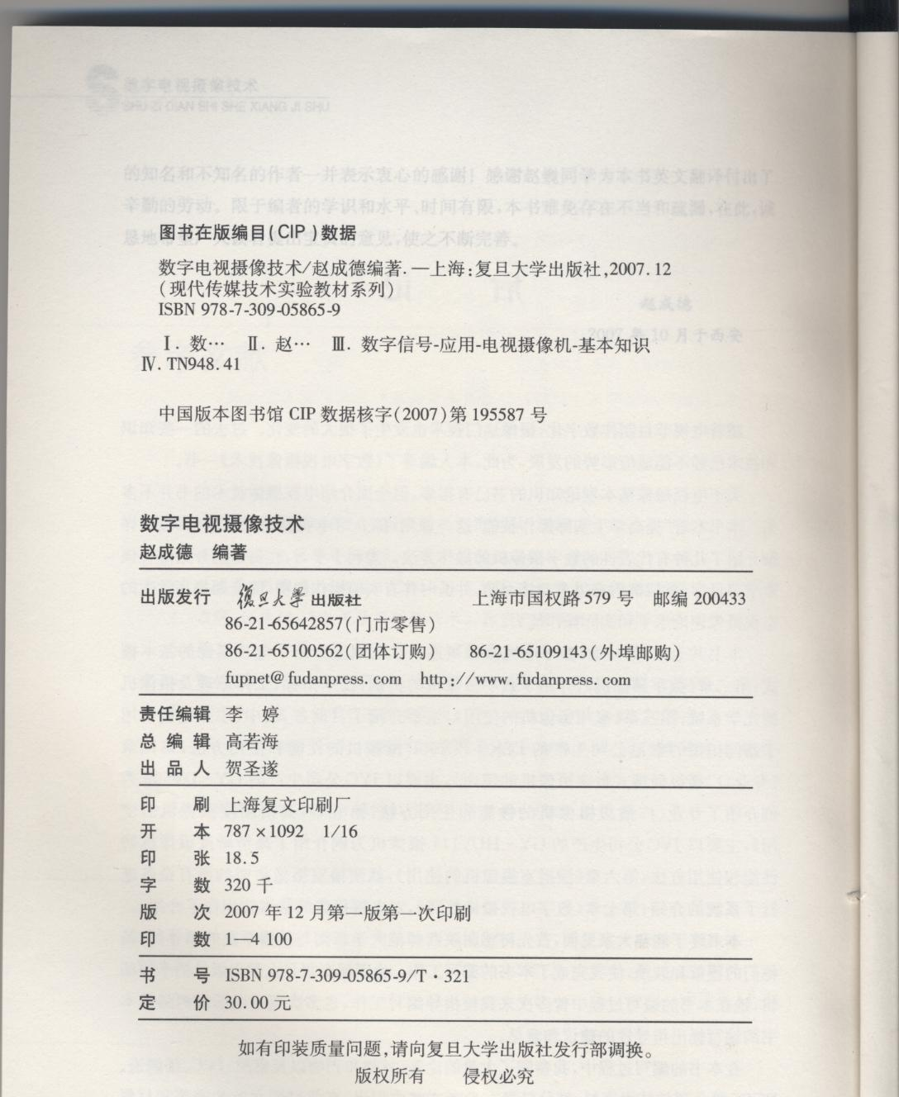

目 录

第一章 数字电视摄像概述

1.1 电视节目制作的特点

1.1.1 电视的传播、再现与表现

1.1.2 电视是技术媒介
1.1.3电视节目制作系统的发展沿革
1.2 电视时空
1.2.1时空结构
1.2.2 电视时空结构
1.2.3 网络时空结构
1.3 电视节目制作流程
1.3.1电视节目制作方式
1.3.2电视节目制播流程
1．4 数字时代电视节目的制作特点
实验一：电视节目制作概览

本章思考题
第二章 数字摄像机
2.1 电视画面的形成
2.2摄像机的类别
2.2.1按质量分类
2.2.2按制作方式分类
2.2.3 按摄像机的成像器件分类
2.2.4 按产生的信号性质分类
2.2.5 按摄像机录像机的结构分类
2.2.6按扫描线数来分类
2.2.7 按记录媒介分类
2．3 摄像机的技术规格和技术指标
2.3.1 摄像机的技术规格
2.3.2 摄像机的主要技术指标
2．4 彩色电视摄像机的工作原理
2.4.1光学系统
2.4.2 CCD摄像器件
2.4.3 摄像机的电路处理系统

实验二：数字摄像机及其光学系统

本章思考题
第三章 家用摄像机
3.1 DSR-PD190P摄像机各开关按钮的功能
3.1.1 电源的安装
3.1.2 电源开关
3.1.3 磁带的安装
3.2 各个开关的名称及功能
3.2.1 左侧面板各开关、按钮的功能
3.2.2 后部面板各开关、按钮的功能
3.2.3 液晶屏舱门内各开关、按钮的功能
3.2.4 液晶屏上的信息及各按钮的功能
3.2.5 其它位置各开关、按钮的功能
3.2.6 音频输入部分各开关的功能
实验三： DSR-PD190P摄像机的使用
3.3 DSR-PD190P摄像机菜单条目介绍
3.3.1 摄像机菜单
3.3.2 录像机菜单
3.3.3 记忆棒菜单
实验四：DSR-PD190P摄像机的菜单设置
实验五：间歇录像和逐帧录像
本章思考题
第四章 专业、广播级便携式数字摄像机
4.1 专业、广播级便携式数字摄像机的构成
4.1.1、镜头
实验六：变焦距镜头的特性
4.2 镜头的视觉功能
4. 2.1 摄像机的光学系统
4.2.2 镜头的光学特征
4.2.3 聚焦与景深
4.2.4 镜头的功能
实验七：跟焦点拍摄
4.3 寻像器
实验八：移焦点拍摄
4.4 摄像机机身
4.4.1 左侧面板上各开关、按钮的功能
4.4.2 前面板各开关、按钮的功能
4.4.3 录像机部分各开关、按钮的功能
4.4.4 录音控制开关及旋钮
4.4.5 后部面板插孔、开关的功能
4.4.6．右侧面板各插座的功能
4.4.7 顶部各开关、按钮的功能
实验九：专业、广播级摄像机的使用
4.5 摄像机的主要调整

4.5.1 寻像器的调整
4.5.2 白平衡调整
实验十： “白平衡”的调整
4.5.3 后焦距的调整
实验十一：后焦距的调整

本章思考题

第五章 高清晰度摄像机
5.1 高清晰度摄像机的发展历程
5.2 高清晰度摄像机的标准
5.3 硬盘高清晰度摄像机的发展
5.4小高清GY-HD111摄像机的使用
5.4.1 主要技术指标
5.4.2 各开关按钮的功能
5.4.2.1左侧面板各开关、按钮的功能
5.4.2.2顶部各开关、按钮的功能

5.4.2.3右侧面板各开关、按钮、插孔的功能
5.4.2.4前面板各开关、按钮、插孔的功能
实验十二：小高清GY-HD111摄像机的使用
  - GY-HD111主要菜单介绍
5.5.1 [VIDEO FORMAT]视频格式
5.5.2 CAMERA OPERATION摄像机工作菜单
5.5.3 CAMERA PROCESS摄像机信号加工菜单
5.5.4 SWITCH MODE开关方式菜单
5.5.5 AUDIO/MIC音频/麦克风菜单
5.5.6 LCD/VF液晶屏/寻像器菜单
5.5.7 TC/UB/CLOCK时间码/用户比特/时钟菜单
5.5.8 OTHERS其它菜单

实验十三：GY-HD111摄像机的菜单设置

本章思考题
第六章 演播室摄像机
6.1 演播室摄像机的发展历程
6.2 演播室摄像机的特点
6.3 演播室摄像机LDK 300的功能
6.3.1 LDK 300演播室摄像机的技术指标
6.3.2 LDK 300演播室摄像机各开关、按钮的功能
6.3.2.1左侧面板各开关、按钮的功能
6.3.2.2 前面板各开关按钮的功能。
实验十四：演播室摄像机的基本操作
6．3．3 三同轴适配器各开关、按钮的功能。
实验十五：演播室摄像机适配器的基本操作
6.4 摄像机控制单元
6.4.1 OCP 400摄像机控制面板的使用
6.4.2 菜单设置
6.4.2.1 检查系统状态
6.4.2.2 基站设置
6.4.2.3 OCP控制面板设置
6.4.2.4 摄像机设置
6.4.2.5 摄像机控制
6.4.2.6 摄像机状态页
6.4.2.7 菜单使用
6.4.2.8 调整视频参数
实验十六： 摄像机控制单元的基本操作
6.5 数字特技切换台
6.5.1 操作控制面板介绍
6.5.2 菜单系统的使用
6.5.2.1 基本菜单系统
6.5.2.2 菜单信息
实验十七：数字特技切换台的认识
6.5.3. 数字特技切换台基本操作
6.5.3.1 开始使用前的操作
6.5.3.2 数字特技切切换台的基本功能
6.5.3.3 数字特技切切换台的信号转换
实验十八：数字特技切换台基本操作
6.5.3.4 划像图形的效果控制
实验十九：划像图形效果的控制
第七章 数字电视摄像技巧
7.1 电视画面的功能与结构成分
7.1.1主体
7.1.2陪体
7.1.3前景
7.1.4后景
7.1.5背景
7.1.6环境
实验二十：电视画面的结构成分
7.2 拍摄要点
7.2.1平
7.2.2稳
7.2.3匀
7.2.4清
7.2.5准
实验二十一：拍摄要点练习
7.3 取景和构图
7.3.1 取景
7.3.1.1 景别
7.3.1.2摄像三要素
7.3.2 构图
7.3.3应注意的几个问题
实验二十二：取景与构图练习
7.4 固定画面拍摄
7.4.1固定画面的概念及特点
7.4.2 固定画面的功用及局限
7.4.2.1固定画面的功能
7.4.2.2 固定画面的局限和不足
7.4.3 固定画面的拍摄要求
7.5 运动摄像
7.5.1 运动形式
实验名称二十三：固定镜头和运动镜头的拍摄
7.6 摄像机的机位设置
7.6.1 轴线
7.6.2 三角形原理
7.6.2.1 外反拍角度
7.6.2.2 内反拍角度
7.6.2.3 平行机位
7.6.2.4直角位置
7.6.2.5 共同视轴
7.6.3 越轴
实验名称二十四：轴线和合理越轴
本章思考题

